SIARAN PERS

5 Cara Bikin Kerja Lebih Efisien dengan Galaxy Tab S10 FE

Galaxy Tab S10 FE hadir 30 April 2025 sebagai partner ideal buat kamu #YangMauLebih aktif, kreatif, dan produktif sejak hari pertama kerja

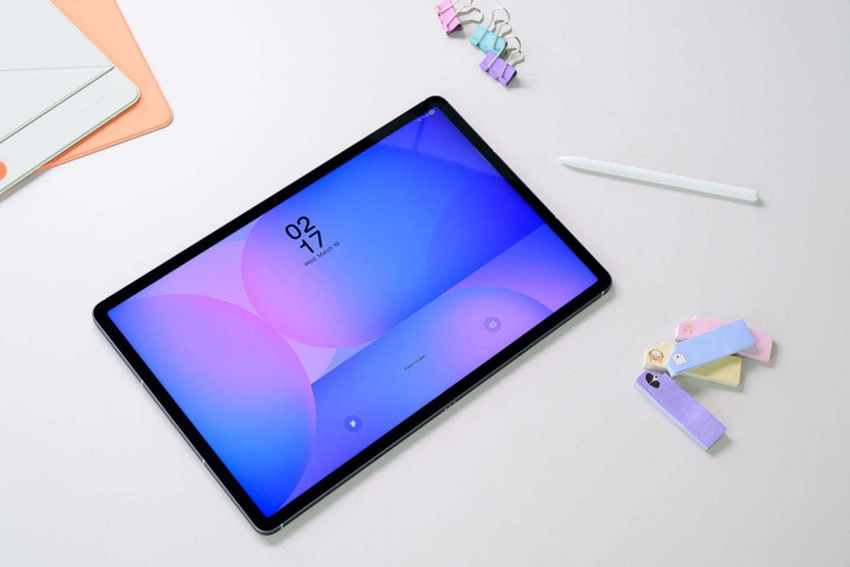
Galaxy Tab S10 FE

Jakarta, 29 April 2025 – Memulai karir pertama adalah fase penting yang penuh antusiasme, tapi juga butuh banyak penyesuaian. Bagi para pekerja muda, memiliki perangkat kerja yang tepat bisa jadi kunci untuk produktif sekaligus tetap bisa menikmati hidup. Untuk menemani rutinitas baru, perangkat ringkas seperti Galaxy Tab S10 FE nggak cuma andal buat kerja, tapi juga mendukung gaya hidup dan ekspresi diri.
Tablet ini dirancang khusus buat anak muda #YangMauLebih, dengan performa mumpuni, fitur AI canggih untuk produktivitas, dan pengalaman hiburan yang memanjakan di waktu senggang. Baik membuat presentasi, brainstorming ide konten, atau sekadar recharge sambil nonton series favorit—semua bisa dilakukan dengan nyaman dan stylish lewat satu perangkat.
"Galaxy Tab S10 FE Series bukan hanya perangkat kerja biasa. Ia adalah partner sehari-hari yang memahami kebutuhan anak muda hari ini, dengan performa tangguh, layar besar yang jernih, dan fitur AI pintar yang siap mendukung dari meeting pertama di pagi hari, menyusun ide-ide konten kreatif, sampai quality time menikmati streaming favorit. Semua itu dikemas dalam desain stylish dan mudah dibawa ke mana pun. Untuk kamu yang mau lebih, Galaxy Tab S10 FE adalah pilihan tanpa kompromi," ujar Annisa Maulina, MX Product Marketing Senior Manager, Samsung Electronics Indonesia.
Buat kamu yang sedang membangun karir, berikut beberapa cara memanfaatkan tablet ini untuk bikin kerja kamu lebih efisien.

Dukung #YangMauLebih Sat-Set Buat Produktif Seharian
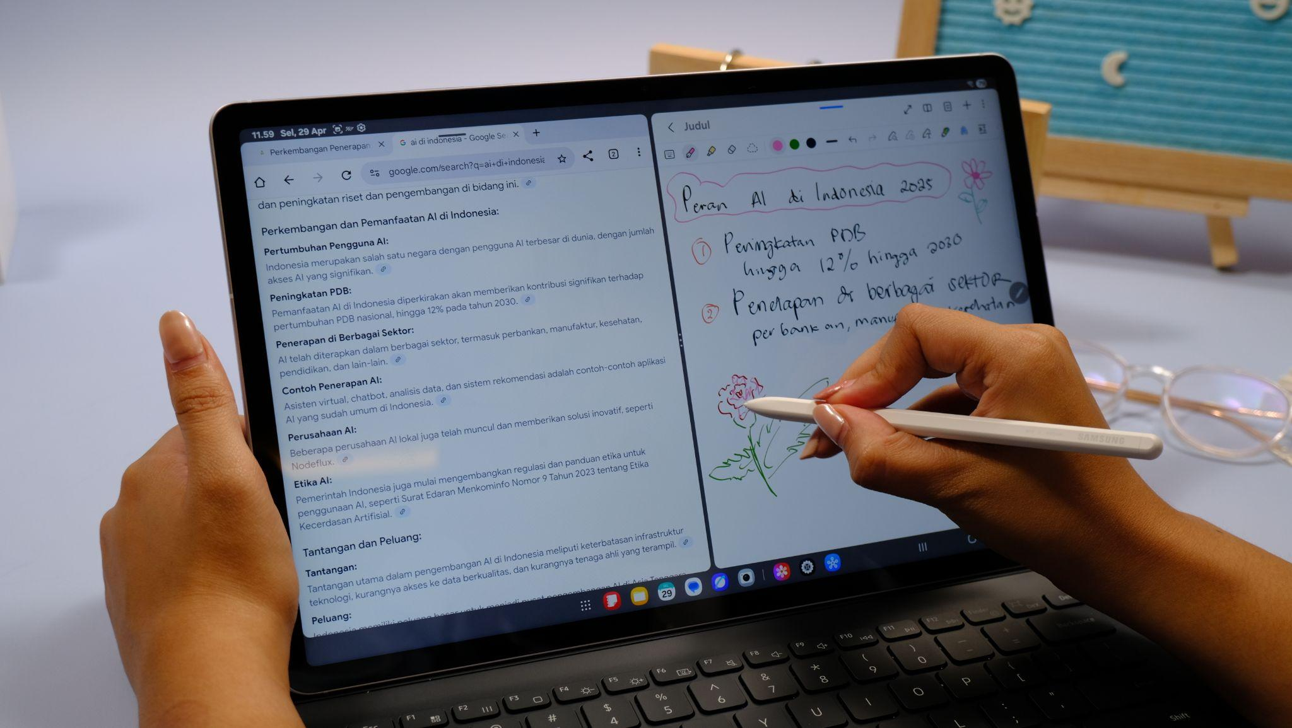
Buka 2 aplikasi sekaligus di Galaxy Tab S10 FE, mendukung multitasking tanpa hambatan

Bayangkan hari-hari pertamamu di tempat kerja baru, kamu berusaha menyesuaikan diri dengan alur kerja dan tugas yang terus berdatangan. Dari bikin presentasi, lanjut balas email klien sambil nunggu kopi di coffee shop, lalu siang harinya brainstorm ide kreatif dari hasil diskusi brief di hari sebelumnya. Aktivitas padat seperti ini tentunya membutuhkan perangkat yang tidak hanya dapat mengikuti ritme, namun juga mendukung setiap momen penting dengan lancar dan cepat.
Galaxy Tab S10 FE Series hadir dengan tenaga ekstra lewat prosesor Exynos 1580 yang disertai peningkatan signifikan dibanding generasi sebelumnya—CPU 34%, GPU 43%, dan NPU hingga 200%. Multitasking seperti edit dokumen, cek desain, hingga buka sosmed sekaligus, lancar. Baterainya pun besar, hingga 10.090 mAh untuk Galaxy Tab S10 FE+ dengan pengisian daya cepat 45W.
Kalau kamu termasuk yang suka simpan banyak dokumen kerja, video referensi, atau aplikasi kreatif, Galaxy Tab S10 FE+ dengan RAM 12GB dan storage 256GB bakal jadi pilihan pas. Masih kurang? Tenang, kamu bisa tambah storage-nya dengan microSD hingga 2TB.
Mau streaming, scrolling, atau bikin mood board? Layar luas hingga 13,1 inci (pada Galaxy Tab S10 FE+) siap jadi kanvas kerjamu. Tablet ini disertai refresh rate 90Hz yang mulus untuk membaca berlembar-lembar dokumen PDF, dan fitur Vision Booster agar kamu tetap dapat melihat layar dengan jelas meski di bawah sinar matahari. Cocok untuk kamu yang suka kerja outdoor di kafe favorit. Tak lupa, layarnya pun disertai fitur yang SGS-certified untuk mengurangi paparan emisi cahaya biru. Jadi, mata tetap nyaman walau kerja (atau binge-watching) seharian.

Manfaatkan Fitur AI untuk Kerja Cerdas

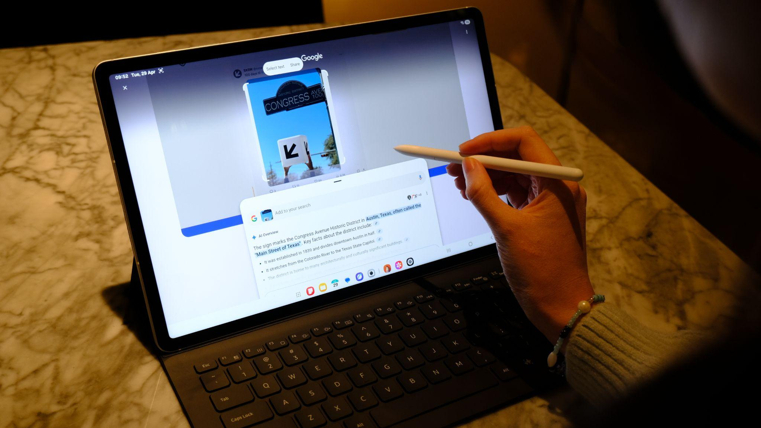

Cari informasi dengan lebih mudah dan cepat dengan Circle to Search

Di era kerja serba digital kayak sekarang, pintar aja nggak cukup—kamu juga butuh kerja cerdas. Nah, di sinilah fitur AI Galaxy Tab S10 FE berperan. Misalnya, kamu sedang riset untuk bikin konten atau tugas kantor—cukup gunakan fitur Circle to Search, dan kamu bisa cari info hanya dengan melingkari gambar atau teks di layar. No more copy-paste ribet!
Dapat tugas untuk cari insight sebelum meeting klien, tapi artikelnya dalam bahasa asing? Kamu tidak perlu khawatir! Cukup lingkari bagian yang ingin kamu translate dengan menggunakan S Pen, secara otomatis artikel tersebut akan diterjemahkan ke bahasa yang kamu inginkan.
Di awal masa kerja memulai karier pertama memang penuh tantangan. Tapi dengan Galaxy AI Key pada Bookcover Keyboard, kamu tidak pernah benar-benar sendirian. Mulai dari mencari referensi tugas hingga meringkas catatan rapat, kamu tidak perlu buka banyak aplikasi, cukup klik Galaxy AI Key dan secara otomatis kamu bisa memilih “asisten cerdas” mu, antara Bixby atau Gemini.
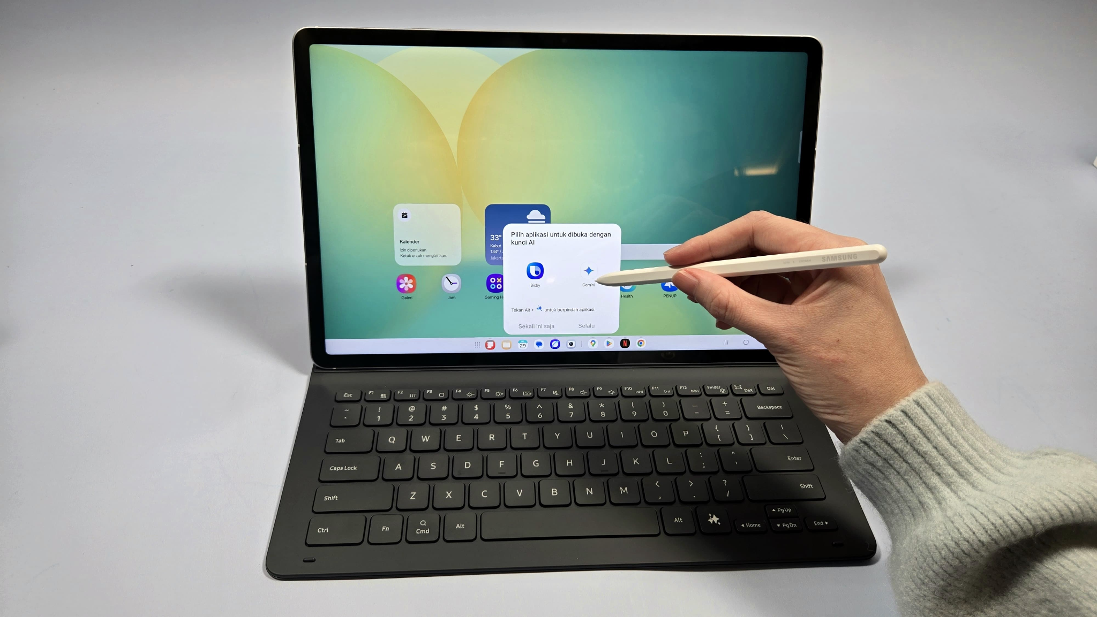
Terhubung dengan cepat ke Gemini atau Bixby dengan Galaxy AI Key
Contohnya, saat kamu perlu bantuan untuk membuat itinerary perjalanan bisnis pertamamu dengan cepat, manfaatkan Gemini untuk membuat itinerary selama dua hari di Bandung secara otomatis, lengkap dengan detail aktivitas dan lokasinya, termasuk untuk menghadiri konferensi penting, makan siang di restoran terdekat, hingga mencari oleh-oleh untuk dibawa pulang. Semudah itu untuk jadi smart worker.
Catatan Lebih Praktis dengan Samsung Notes
Samsung Notes di Galaxy Tab S10 FE membawa pengalaman mencatat ke level lebih intuitif dan fleksibel. Dengan dukungan S Pen, kamu bisa mencatat catatan meeting sesuai dengan style dan kreativitas kamu, atau bahkan menggambar sketsa sederhana. Mau catatan handwritingmu lebih rapi? Cukup gunakan Handwriting Help dan seketika catatan tulisanmu jadi rapi. Kamu juga bisa mengubah tulisan tanganmu menjadi teks, yang memudahkan untuk share hasilnya ke teman kerjamu. Atau ada soal-soal matematika yang butuh hitung cepat? Pakai Solve Math, Samsung Notes akan membantumu dengan hitung-hitungan ini.
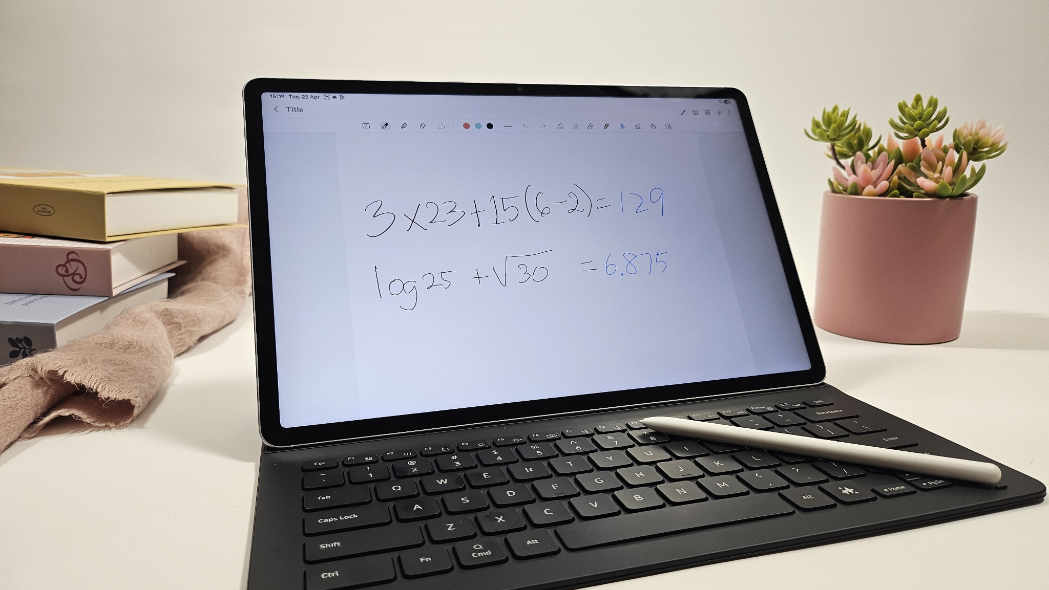
Selesaikan soal-soal matematika dengan fitur Solve Math di Samsung Notes

S Pen dan Aplikasi Kreatif Buat Kamu #YangMauLebih Artsy
Sedang memulai karier sebagai konten kreator, illustrator, atau desainer? Galaxy Tab S10 FE Series akan jadi “kanvas digital” kamu yang pintar. Apalagi kamu sudah bisa mendapatkan tablet premium ini lengkap dengan S Pen yang tersedia dalam paket.

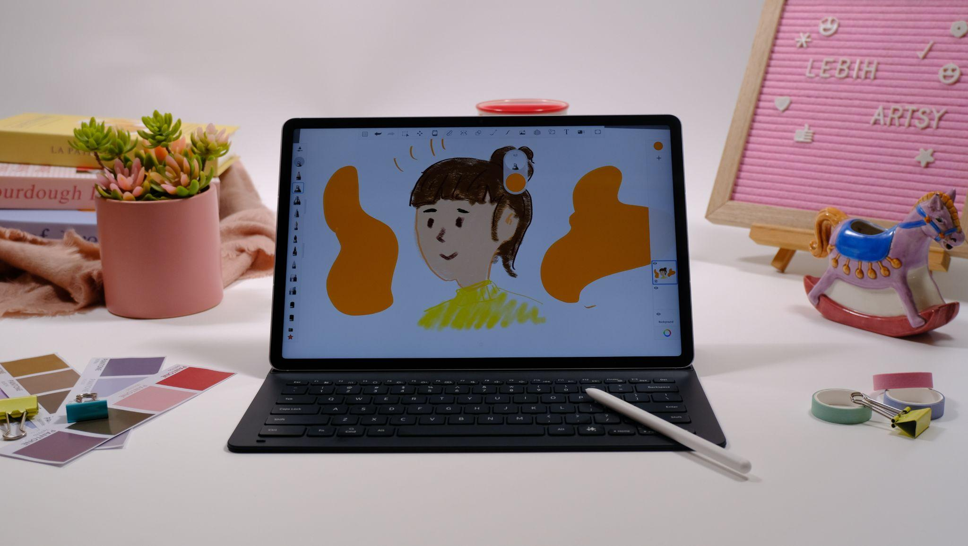
Galaxy Tab S10 FE Series mendukung kamu #YangMauLebih artsy dengan beragam aplikasi terbaik seperti Sketchbook dan Clip Studio Paint

Gunakan S Pen untuk bikin story di PicsArt, edit video di LumaFusion, atau bikin catatan kreatif di GoodNotes. Sebagian besar aplikasi ini sudah preloaded, bahkan beberapa dengan masa free trial dan diskon spesial.

Hadir Buat #YangMauLebih mulai 30 April 2025
Kini, waktunya kamu memulai perjalanan karier dengan perangkat yang mendukung ambisi besar kamu. Galaxy Tab S10 FE Series hadir dalam tiga pilihan warna stylish, yaitu Gray, Silver, dan Blue, siap menemani kamu mengejar impian dengan percaya diri. Portabel dan tipis, sehingga mudah untuk kamu bawa kerja dimana saja. Tablet ini juga super tangguh dengan sertifikasi IP68 yang tahan air dan debu, sehingga aman dibawa kemana pun.

Galaxy Tab S10 FE tersedia dalam varian 8/128GB dengan harga mulai dari Rp7.999.000 untuk versi Wi-Fi dan Rp8.999.000 untuk versi 5G. Bagi yang menginginkan layar lebih besar, Galaxy Tab S10 FE+ hadir dengan varian 12/256GB, dibanderol mulai dari Rp10.999.000 untuk versi Wi-Fi dan Rp11.999.000 untuk versi 5G. Buat #YangMauLebih untung, ada promo spesial untuk setiap pembelian Galaxy Tab S10 FE Series mulai 30 April hingga 22 Mei 2025. Dapatkan total benefit senilai Rp3.928.000, termasuk bundling AI Keyboard, eSIM XL dengan kuota 60GB per tahun, Tab Premier Service berupa penggantian 1x Screen Crack beserta layanan free pick-up & delivery, serta kesempatan mendapatkan cashback bank & trade-in. Jangan lupa manfaatkan voucher Samsung Reservation+ yang telah kamu reservasi sebelumnya.

***

Tentang Samsung Electronics Co., Ltd.
Samsung menginspirasi dunia dan membentuk masa depan dengan ide dan teknologi transformatif. Perusahaan ini mendefinisikan ulang dunia TV, smartphone, wearables, tablet, peralatan rumah tangga, sistem jaringan dan memori, sistem LSI, foundry dan solusi LED, serta menghadirkan pengalaman terhubung yang mulus melalui ekosistem SmartThings dan kolaborasi terbuka dengan para mitra. Untuk berita terkini, silakan kunjungi Samsung Newsroom di news.samsung.com.

Untuk keterangan lebih lanjut:
Jane Tjondrobudiono
Public Relations Professional
Samsung Electronics Indonesia
Phone: 021-2958 8000
Email: j.tjondro@samsung.com

